2018年四川省乐山市中考物理试卷
一、选择题
1. 鲁迅的《社戏》中有这样的描写：“淡黑的起伏的连山，仿佛是踊跃的铁的兽脊似的，都远远地向船尾跑去了……”其中“山……向船尾跑去了”所选的参照物是（ ）
A. 山 B. 船 C. 流水 D. 河岸
【答案】B
【解析】根据运动和静止的相对性，以及参照物的知识解答。
“淡黑的起伏的连山，仿佛是踊跃的铁的兽脊似的，都远远地向船尾跑去了……”说明山相对于船发生了位置的变化，是运动的，船为参照物。
故选B。
点睛：重点是参照物和运动与静止的概念，在研究机械运动时，人们事先选定的、假设不动的，作为基准的物体叫做参照物。
2. 下列说法中，正确的是（ ）
A. 声音在真空中传播速度最快
B. 汽车安装的倒车雷达是利用电磁波工作的
C. 超声波清洗眼镜，是利用了声波传递能量的性质
D. 声源的振幅越大，音调越高
【答案】C
【解析】A. 声音的传播需要介质，声音不能在真空中传播，故A错误；
B. 汽车安装的倒车雷达是利用超声波工作的，故B错误；
C. 声波能够传递信息和能量，超声波清洗眼镜，是利用了声波传递能量的性质，故C正确；
D. 声源的振幅越大，响度越大，而音调由频率决定，故D错误；
故选C。
3. 在我国西部建有不同类型的发电站，下列发电站在发电过程中，利用不可再生能源发电的是（ ）
A. 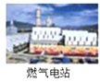 B. 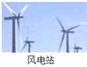 C. 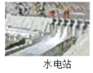 D. 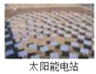
【答案】A
【解析】A、燃气发电站利用天然气进行发电，天然气属于化石类能源，是不可再生能源，所以燃气发电站是利用不可再生能源发电的，故A符合题意；
BCD、太阳能、风能、水能够源源不断地从自然界获得，能够循环利用，是可再生能源，故BCD不符合题意。
故选A。
4. 下列说法中，正确的是（ ）
A. 汽油机在做功冲程中是将机械能转换成内能
B. 物体的温度降低时内能减少，所以0℃冰块的水分子不做热运动
C. 沿海地区昼夜温差较小，主要原因是水的比热容较大
D. 温度从热量高的物体传递给热量低的物体
【答案】C
【解析】A、做功冲程是燃料释放的内能推动活塞向下运动而转化为机械能，故A错误；
B、一切物质的分子都在永不停息的做无规则运动，所以0℃冰块的水分子仍然在做热运动，故B错误；
C、沿海地区水多，内陆地区水少、沙石多，白天，吸收相同的热量时，由于水比热容大，所以温度升高的少；夜晚，放出相同的热量，由于水比热容大，所以水的温度降低的少，造成沿海地区昼夜温差较小，故C正确；
D、热传递的条件是有温度差，即热量总是从温度高的物体传递给温度低的物体，而热量是个过程量，不能说热量高或者低，故D错误。
故选C。
点睛：要注意总结水的比热容较大的应用实例，如作为热机的冷却物质，作为北方冬季的取暖物质，本题中解释沿海地区昼夜温差较小等。
5. 如图所示的四种现象中，属于光的折射现象的是（ ）
A. 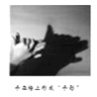 B. 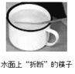 C. 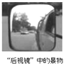 D. 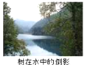
【答案】B
【解析】A、手影，是影子现象，由于光在同一均匀介质中沿直线传播而形成。故A不符合题意；
B、水面上“折断”的筷子，是由于光从水中斜射入空气中时，光发生折射而形成的，故B符合题意；
C、汽车后视镜，利用凸面镜能使光线发散的特点扩大视野，本质是光的反射形成的现象，故C不符合题意。
D、倒影，即平面镜成像，由于光的反射而形成，故D不符合题意。
故选B。
点睛：重点是光的直线传播、反射、折射所形成的现象，身边有很多例子，是比较容易区分的，注意理论联系实际，多总结。
6. 如图所示的热现象中，通过液化形成的是（ ）
A. 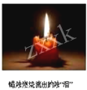 B. 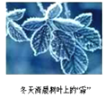 C. 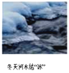 D. 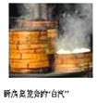
【答案】D
【解析】A、蜡烛“流泪”，是由固态变为液态的过程，即熔化，故A错误；
B、“霜”是由空气中的水蒸气凝华而成的，故B正确；
C、冬天河水结“冰”，是水放热凝固成冰，是凝固现象，故C错误；
D、白气是水蒸气遇冷液化变成的小水珠，故D正确。
故选D。
点睛：需要注意的是，我们看到的“白气”其实是小水珠，而不是水蒸气，水蒸气是看不到的，所以“白气”是由水蒸气液化而形成的。
7. 下列家用电器中，利用电流热效应工作的是（ ）
A. 电风扇 B. 洗衣机 C. 电热水壶 D. 电视机
【答案】C
【解析】利用电流热效应工作的用电器，电能主要转化为内能。
A、电风扇工作部分是要是电动机，工时作将电能转化为机械能，利用了磁场对电流的作用力工作，故A不符合题意；
B、洗衣机工作部分是要是电动机，工作时将电能转化为机械能，利用了磁场对电流的作用力工作，故B不符合题意；
C、电热水壶工作时将电能转化为内能，再用来加热水，利用了电流的热效应工作，故C符合题意；
D、电视机工作时主要将电能转化为光能和声能，不是利用电流热效应工作的，故D不符合题
故选C。
点睛：根据能的转化情况很容易判断是否利用电流的热效应工作，但要注意超导材料不能用于电热类用电器，因为电流的热效应，必须有电阻时才可以发热。
8. 如图所示的实例中，属于增大压强的是（ ）
A. 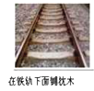 B. 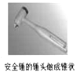 C. 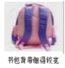 D. 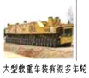
【答案】B
【解析】A、在铁轨下面铺枕木，是在压力一定时，通过增大受力面积的方法来减小压强的，故A不符合题意；
B、破窗锤做成锥状，是在压力一定时，通过减小受力面积的方法来增大压强的；故B符合题意；
C、书包背带做得较宽，是在压力一定时，通过增大受力面积的方法来减小压强的，故C不符合题意；
D、大型载重车装有很多车轮，是在压力一定时，通过增大受力面积的方法来减小压强的，故D不符合题意。
故选B。
点睛：重点是增大和减小压强的方法，牢记影响压强大小的两个因素，可以通过增大压力或减小受力面积的方法来增大压强，反之减小压强。
9. 下列现象中，属于减小摩擦的是（ ）
A. 向机器的滚动轴承内加润滑油
B. 在浴室的地面铺上防滑垫
C. 体操运动员上器械前，会在手上涂防滑粉
D. 在皮带传动中中，要张紧皮带
【答案】A
【解析】A、向机器的滚动轴承内加润滑油，用油膜代替了机件间的直接摩擦，即相当于减小了接触面的粗糙程度，减小摩擦力。故A符合题意；
B、在浴室的地面铺上防滑垫，在压力一定时，是通过增大接触面的粗糙程度的方法来增大摩擦力的。故B不符合题意；
C、体操运动员上器械前，会在手上涂防滑粉，在压力一定时，是通过增大接触面的粗糙程度的方法来增大摩擦力。故C不符合题意；
D、在皮带传动中中，要张紧皮带，是在接触面粗糙程度一定时，通过增大压力的方法来增大摩擦力的，故D不符合题意。
故选：A。
点睛：重点是增大和减小摩擦力的方法，牢记影响滑动摩擦力的两个因素，即压力和接触面的粗糙程度，可以通过增大压力或增大接触面的粗糙程度来增大摩擦力，反之减小摩擦力，另外用滚动代替滑动可以大大减小摩擦力。
10. 关于家庭用电及安全常识。下列说法正确的是（ ）
A. 低于220V的电压对人体是安全的
B. 家庭电路中，各用电器都是串联在电路中的
C. 控制用电器的开关应该接在该用电器和零线之间
D. 外壳为金属的用电器，用三线插头是防止漏电而采取的安全措施
【答案】D
【解析】A、不高于36V的电压为安全电压，低于220V的电压远远超出了安全电压的范围，故A错误；
B、家庭电路中各用电器要能互不影响，独立工作，所以都是并联的，故B错误；
C、开关应接在用电器和火线之间，这样在断开开关时，用电器与火线断开，更安全，故C错误；
D、外壳为金属的用电器使用三线插头是为了防止漏电而采取的安全措施，即用电器漏电时，电流通过地线导入大地，保证使用人员的安全，故D正确。
故选D。
点睛：注意理解三脚插头和三孔插座的作用，其中第三个脚或孔分别连接用电器的外壳和大地，当用电器漏电时，电流能通过地线导入大地，从而保证人员的安全。
11. 如图所示，小红站在商场匀速向上运动的自动扶梯上，她受到的力有（ ）
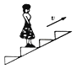
A. 重力和支持力
B. 重力、支持力和水平向右的摩擦力
C. 重力、支持力和水平向左的摩擦力
D. 重力、支持力和斜向上的摩擦力
【答案】A
【解析】小红站在商场匀速向上运动的自动扶梯上，要知道此时处于平衡状态；
即在竖直方向上她受重力和支持力的作用，为一对平衡力；
由于人与自动扶梯间没有发生相对运动的趋势，所以人是不受摩擦力的。
故A正确，BCD错误。
点睛：是一个很容易选错的题，关键是理解摩擦力产生的条件和平衡状态的判断，只有当物体相对运动或有相对运动的趋势时，物体间才会产生摩擦力，本题中人与扶梯间一起匀速运动，人与扶梯间没有相对运动的趋势，所以人与扶梯间没有摩擦力。
12. 在图中的a表示垂直于纸面的一根导线，它是闭合电路的一部分。它在磁场中按箭头方向运动时，能够产生感应电流的是（ ）
A. 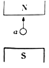 B. 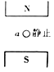 C. 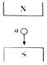 D. 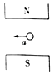
【答案】D
【解析】判断能否产生感应电流，关键是看导体是否做“切割”磁感线运动。
A、C 导体向上或向下运动时，与磁感线平行，不切割磁感线，不产生感应电流，故AC错误；
B、导体静止，没有做切割磁感线运动，不产生电流，故B错误；
D、导体向左运动时，切割磁感线运动，能产生电流，故D正确；
故选D。
点睛：重点是产生感应电流产生的条件，牢记产生感应电流应具备三个条件，一、闭合回路，即必须是通路，二、一部分导体，三、切割磁感线运动。其中第三条是判断的重点。
13. 人造地球卫星在大气层外环绕地球运行（不受空气阻力），当它从远地点向近地点运动时（ ）
A. 动能减小，势能增大，机械能不变
B. 动能减小，势能减小，机械能减小
C. 动能增大，势能减小，机械能不变
D. 动能增大，势能减小，机械能减小
【答案】C
【解析】人造地球卫星在大气层外环绕地球运行（不受空气阻力），当它从远地点向近地点运动时，只有重力势能和动能的转化，机械能是守恒的。
远地点时高度最高重力势能最大，当它从远地点向近地点运动时，高度降低，速度增大，所以重力势能转化为动能，即重力势能减小、动能增大，而机械能总量不变。
故选C。
点睛：除了牢记影响动能和重力势能大小的因素及其转化规律，还要理解卫星的远地点时离地球最远，所以高度最大，而近地点离地球最近，即高度最低，且要理解在只受重力作用时，机械能守恒。
14. 如图所示，将一个瓶子，装入适量带色的水，再取一根两端开口的细玻璃管，使玻璃管穿过橡皮寒插入水中。从管子上端吹入少量气体，使瓶内气体压强大于大气压，水沿玻璃管上升到瓶口以上。当拿着它从山下的报国寺到金顶山上，玻璃管内水柱高度将（ ）
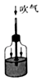
A. 升高 B. 不变 C. 降低 D. 无法判断
【答案】A
【解析】根据题意，从管子上端吹入少量气体，所以瓶内气体压强大于大气压；
由于内部气压大，所以水柱会上升一定的高度；
当拿着它从山下的报国寺到金顶山上时，由于大气压随着海拔高度的增加而减小，即外界大气压变小，瓶内外气压差增大，所以玻璃管中水柱的高度会上升。
故选A。
点睛：理解此装置液面升降的原理，即内外气压差变化时，液柱会上升或降低，另外牢记大气压随海拔的升高而降低的规律。
15. 一根粗细均匀的金属导线其电阻值为R，将其剪成相等的两段后，再进行并联，则并联后的电阻值为（ ）
A. 2R B. R C. D.
【答案】D
【解析】根据影响电阻大小的因素分析解答，即导体材料一定时，电阻与长度成正比，与横截面积成反比。
一根粗细均匀的电阻值为R电阻丝，截成长度相等的两段后，则每段电阻变为原来的一半，即；
再将两段并联起来使用，横截面积变为原来的2倍，阻值变为原来单个电阻的一半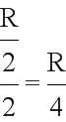。
故D正确。
点睛：电阻并联时，相当于加大了导体的横截面积，所以电阻是减小的，如图n个电阻为R的电阻并联，则等效电阻为：；而电阻串联时，相当于增加了导体的长度，电阻是增大的。
16. 图甲中用力F₁水平拉着重为G的物体在水平路面上匀速移动s的距离。图乙中用动滑轮拉着它也在同一路面上匀速移动s的距离，水平拉力为F₂．使用动滑轮的过程中（ ）
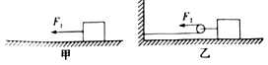
A. 总功为W_{总}=F₂s B. 有用功为W_{有}=Gs
C. 机械效率为η=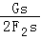 D. 额外功为W_{额}=2F₂s﹣F₁S
【答案】D
【解析】A、如图使用动滑轮时，拉力端移动距离是物体移动距离的2倍，即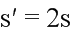，拉力做的总功为：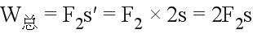，故A错误；
B、由于两图中物体和接触面都相同，所以使用动滑轮做的有用功，等于甲图中直接拉物体做的功，即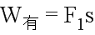，故B错误；
C、机械效率为：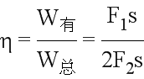 ，故C错误；
D、有用功与额外的和为总功，所以额外功为：
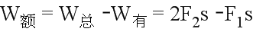，故D正确。
故选D。
点睛：涉及机械效率的问题时，关键是要清楚总功、有用功、额外功都在哪，本题中两图的状况相同，所以甲图做的功等于乙图中F₂做的有用功，另外注意图中没有将物体升高，所以有用功千万不要表示成：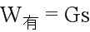。
二、填空题
17. 一辆轿车以72km/h的速度在水平路面上沿直线匀速行驶10分钟，轿车的质量为1500kg，行驶时所受阻力为车重的0.2倍（g取10N/kg），则牵引力为_____N．此时汽车的功率为_____kW。
【答案】 (1). 3×10³ (2). 60
【解析】（1）汽车做匀速直线运动，处于平衡状态，所以牵引力与阻力相等，则牵引力为：
；
（2）汽车的速度：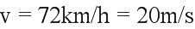，
根据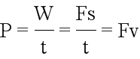计算汽车的功率为：
。
点睛：一是要理解匀速直线运动时，为平衡状态，牵引力与阻力平衡；二是注意公式的应用，代入公式时单位要统一。
18. 成绵乐高铁开通以来，极大地促进了沿线经济发展，为保障列车安全运行，列车上安装有烟雾报警装置。如图所示是列车上烟雾报警的简化原理图。电源电压保持不变，R₀为定值电阻，光敏电阻R的阻值随光照强度的减弱而增大，当电路中的电流减小至某一数值时报警器开始报警。当有烟雾遮挡射向光敏电阻R的激光时，电流表示数_____，电压表示数_____。（选填“增大”、“减小”或“不变”）
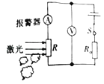
【答案】 (1). 减小 (2). 增大
【解析】如图，定值电阻R₀与光敏电阻R串联，电压表与电阻R并联，测光敏电阻R的电压，电流表测电路中的电流。
根据题意，光敏电阻R的阻值随光照强度的减弱而增大，当有烟雾遮挡射向光敏电阻R的激光时，光照强度减弱，所以光敏电阻R的阻值增大，则电路总电阻变大，根据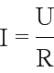可知，电流变小，即电流表示数减小；
由于定值电阻R₀的阻值不变，电流减小时，根据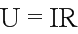可知，定值电阻R₀的电压变小，根据串联电路电压的规律，即总电压等于各部分电压之和，可得光敏电阻R的电压增大，即电压表示数增大。
点睛：重点是欧姆定律的应用和电路的动态分析，要利用好串联电路的电压和电流特点，
判断电压表示数的变化昌也可以利用串联电路中电压与电阻成正比的规律进行判断。
19. 小明将装满水的溢水杯放到电子秤上，再用弹簧秤挂着铝块，将其缓慢浸入溢水杯的水中，如图所示。在铝块浸入水的过程中，溢水杯底所受水的压力将_____（选填“变大”，“变小“，“不变”）。电子秤的读数将_____（选填“变大“，“变小”，“不变”）。
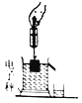
【答案】 (1). 不变 (2). 不变
【解析】（1）对于装满水的溢水杯来说，铝块浸没在水中的过程中，溢水杯中水的深度不变，根据公式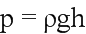可知，水对溢水杯底的压强不变；
由于杯的底面积不会变，所以根据公式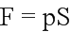可知，水对溢水杯底的压力也不变。
（2）铝块浸没在水中时，根据阿基米德原理可知铝块受到的浮力等于排开的水重，由于力的作用是相互的，所以产生浮力的同时，铝块对水会有反作用力，即铝块对水有压力，此压力等于浮力；
对于电子秤来说，减小了部分水的重，又增加了铝块对水的压力，而排出水的重等于铝块对水的压力，所以电子秤示数不变。
点睛：第二问是个难点，要理解浮力由水产生，浮力产生的同时，物体对水会有反作用力，二力相等，故可得：减小的那部分水的重与物体对水的反作用力是相等的。
20. 两个电阻的电流随电压变化的关系图象如图甲所示，将它们连接在如图乙所示的电路中。当闭合开关S₁，断开开关S₂、S₃时，电阻R₁、R₂两端的电压之比为_____；当断开开关S₁，闭合开关S₂、S₃时，经过一段时间，电流通过电阻R₁、R₂产生的热量之比为_____。
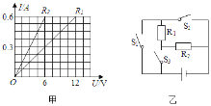
【答案】 (1). 2：1 (2). 1：2
【解析】根据图甲的数据，利用欧姆定律得：
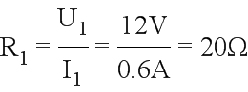；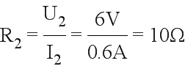；
如图乙，当闭合开关S₁，断开开关S₂、S₃时，电阻R₁、R₂串联在电路中。
串联电路中电流处处相等，根据可得，电阻R₁、R₂两端电压之比为：
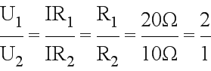；
当断开开关S₁，闭合开关S₂、S₃时，两电阻并联，并联时电压相等，根据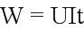，再结合可得电阻R₁、R₂产生的热量之比为：
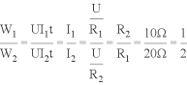。
点睛：重点是欧姆定律的应用及电功的计算，除公式的熟练掌握和应用外，读懂电路图是关键，即明确开关不同组合时，两电阻的串联和并联情况。
三、作图题
21. 如图所示，物体在表面粗糙的固定斜面上以速度v向下匀速运动，请在图中画出此过程中物体所受力的示意图（力的作用点画在物体的重心上）。
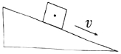
【答案】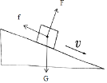
【解析】根据题意，物体在斜面上匀速向下运动，物体会受到竖直向下的重力G；
还会受到支持力F的作用，垂直于斜面向上；
另外，物体在粗糙的斜面向下运动，物体受到沿斜面向上的摩擦力f的作用；
三个力作用点都画在重心上，如图：
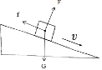
点睛：容易出错的地方是，很多同学还会画出沿斜面向下的力，这个力是不存在的，下滑的力是由重力和支持的合力产生的。
22. 如图所示：小明闭合两开关后，发现两通电螺线管A、B相互排斥，请图中括号内分别标出A通电螺线管的N、S极和B通电螺线管的电源的“+“﹣“极。
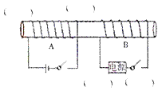
【答案】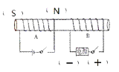
【解析】根据安培定则进行判断。
右手握住螺线管，四指弯曲指向电流的方向，则大母指的指向即为螺线管的磁场方向，即大母指所指的右端即为左侧螺线管的N极，则左端为S极；
因为两通电螺线管A、B相互排斥，根据同名磁极排斥可知，B螺线管左端为N极，则右手大母指向左握住螺线管，可以判断，电源的右端为正，左端为负，如图：
点睛：右手螺旋定则应用时，要注意四指弯曲指向电流的方向，千万不要理解成线圈的绕向，有同学容易在这点混淆，有个简单的方法，即使用右手螺旋定则前先把电流方向标在线圈上。
四、实验与探究题
23. 在学习摩擦力时，小强猜想影响滑动摩擦力大小的因素可能有：
a．接触面所受的压力
b．接触面的粗糙程度
他通过如图所示实验，并记录实验数据：
（1）如图甲，在木板上，用弹簧测力计水平匀速拉动木块，从而测出木块与长木板的滑动摩擦力
（2）如图乙，在木块上加一砝码，从而改变木块对长木板的压力，测出此情况下的滑动摩擦力。
（3）如图丙，在木板上铺上毛巾，从而改变木块与长木板的粗糙程度，保持木块上的砝码不变，测出此情况下的滑动摩擦力。
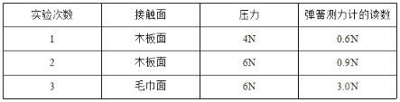
①在以上实验中，用弹簧测力计水平拉动木块，使其做匀速直线运动，根据_____知识可知滑动摩擦力大小等于拉力大小。在第1次实验中，滑动摩擦力为_____N；若拉力增大到2N，木块做加速运动时，滑动摩擦力为_____N
②比较第1、2次实验得出结论：_____
③比较第2、3次实验得出结论：_____。
④如图丁所示，小强还利用以上实验器材来研究木块所受到的滑动摩擦力。他水平拉动木板向右加速运动的过程中，木块相对地面保持静止，木块受到木板的摩擦力大小_____（选填“大于”、“等于”或“小于”）弹簧测力计的读数，方向是_____。
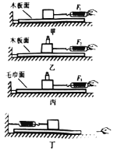
【答案】 (1). 二力平衡 (2). 0.6 (3). 0.6 (4). 在接触面粗糙程度相同时，压力越大，滑动摩擦力越大 (5). 在压力相同时，接触面越粗糙，滑动摩擦力越大 (6). 等于 (7). 水平向右
【解析】①在以上实验中，用弹簧测力计水平拉动木块，使其做匀速直线运动，根据二力平衡知识可知滑动摩擦力大小等于拉力大小。
根据表格数据知，在第1次实验中，滑动摩擦力为0.6N；
因为滑动摩擦力与压力和接触面的粗糙程度有关，当压力和接触面都不变时，摩擦力大小不变，所以拉力增大到2N，木块做加速运动时，滑动摩擦力仍为0.6N。
②比较第1、2次实验，接触面相同，压力越大时，弹簧测力的示数越大，所以可得出结论为：在接触面粗糙程度相同时，压力越大，滑动摩擦力越大；
③比较第2、3次实验，压力相同，接触面越粗糙时，弹簧测力的示数越大，所以可得出结论：在压力相同时，接触面越粗糙，滑动摩擦力越大。
④如图丁所示，小强还利用以上实验器材来研究木块所受到的滑动摩擦力。他水平拉动木板向右加速运动的过程中，木块相对地面保持静止。
静止状态为平衡状态，所以受到的摩擦力与测力计拉力为平衡力，则摩擦力等于弹簧测力计的示数，摩擦力与弹簧测力计的拉力方向相反，即木块受到木板的摩擦力向右；
滑动摩擦力与压力和接触面的粗糙程度有关，当压力和接触面都不变时，摩擦力大小不变，即摩擦力与木板的运动状态无关，所以木块受到木板的摩擦力大小不变。
点睛：重点是研究滑动摩擦力的实验，注意实验中的细节问题，必须匀速直线拉动木块运动，注意控制变量法的应用；能灵活运用影响滑动摩擦力的两个因素解答问题，即当两个因素都不变时，摩擦力的大小不变，与其它因素无关，所以最后一问中木块受到的摩擦力是不变的。
24. 在测量标准电压为3.8V的小灯泡电阻的实验中，电源电压恒为6V。
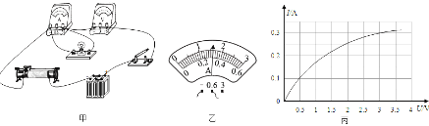
（1）小明连接如图甲所示的电路，准备闭合开关时，发现有接线错误。请你按要求在图将需改错的导线画“×“，并补画出正确的导线___________。
要求：闭合开关后，当滑动变阻器滑片向左移动时，电流表示数增大。
（2）电路完善后，调节滑动变阻器的滑片P，当电压表的示数为3.8V时，电流表示数如图乙所示，其示数为_____A，此时小灯泡的电阻为_____Ω．额定功率为_____W．（保留小数点后两位）
（3）在提供的滑动变阻器中，分别有规格为A（5Ω 2A）、B（20Ω 1A）、C（100Ω 0.1A），则应选择_____（选填“A“B”或“C“）。
（4）小明同学多次移动滑动变阻器的滑片P，记下多组对应的电压表和电流表的示数，并绘制成如图丙所示的图象，通过图象可以发现灯丝的电阻是变化的，这一现象表明：灯丝的电阻随温度的升高而_____（选填：“增大”、“不变”、“减小”）。
【答案】 (1). 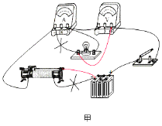 (2). 0.32 (3). 11.88 (4). 1.22 (5). B (6). 增大
【解析】（1）小明连接如图甲所示的电路，滑动变阻器连接了下面两个接线柱是错误的；
根据要求：闭合开关后，当滑动变阻器滑片向左移动时，电流表示数增大，即电阻变小，则左下的接线是正确的，右侧导线应拆下，连接到金属杆右端，如图；
电压表串联，电流表并联在电路中也是错误的，将灯左端连接电流表的导线拆下，灯左端连接到电压表的“15V”接线柱即可，如图：
（2）电路完善后，调节滑动变阻器的滑片P，当电压表的示数为3.8V时，电流表示数如图乙所示，电流表使用小量程，分度值为0.02A，其示数为0.32A，此时小灯泡的电阻为：
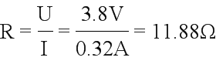；
额定功率为：
；
（3）灯正常工作时，电流为0.32A，所以C滑动变阻器不合适；滑动变阻器两端的电压为：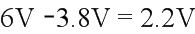，
则滑动变阻器的最小阻值为：
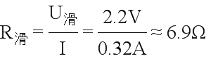，
所以A滑动变阻器的阻值小，不合适；
故选B滑动变阻器。
（4）根据图象知：当电压为0.5V时，电流为0.1A，电阻为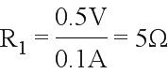；
当电压为3V时，电流为0.3A，电阻为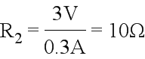；
当电压为3.8V时，电阻为11.88Ω；
可知，当电压升高时，电阻是变大的，因为电压升高时灯的实际功率变大，灯丝的温度升高，而通常煌金属导体电阻随温度的升高而增大；
从图像也可以直接看出，当电压升高时，电流的增大变慢了，即电阻增大了；
所以表明：灯丝的电阻随温度的升高而增大。
点睛：重点是测量小灯泡电阻和电功率的实验，注意滑动变阻器使用应一上一下接入电路，闭合开关前应调整到阻值最大端，电流表读数时，看清楚所用量程，搞清楚分度值再读数等都是常考的内容；选择滑动变阻器时，注意结合欧姆定律及串联电路分压的特点进行分析判断。
五、计算题
25. 在弹簧测力计下悬挂一个金属零件，示数是2.7N．当把零件浸没在水中时，弹簧测力计的示数是1.7N．现把该零件浸没在另一种液体中时，弹簧测力计的示数是1.9N，求：
（1）该零件浸没在水中时受到的浮力F_{浮}
（2）该金属零件的密度ρ_{金}；
（3）另一种液体的密度ρ_{液}
【答案】（1）1N；（2）2.7×10³kg/m³；（3）0.8×10³kg/m³。
【解析】（1）在弹簧测力计下悬挂一个金属零件，示数是2.7N，即物体的重为2.7N，浸没在水中时，弹簧测力计的示数是1.7N．根据称重法测量浮力的原理得浮力为：
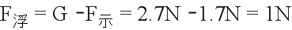；
（2）根据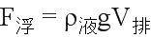得零件和体积为：
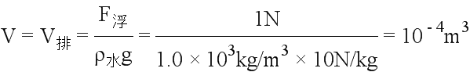
根据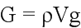得零件的密度为：
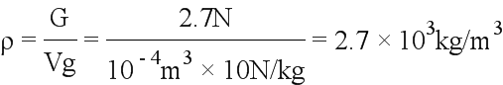；
（3）把该零件浸没在另一种液体中时，弹簧测力计的示数是1.9N，根据称重法测量浮力的原理得此时的浮力又为：
根据得另一种液体的密度为：
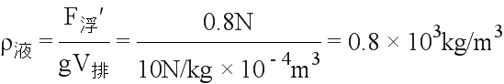。
点睛：重点是称重法测量浮力的原理及阿基米德原理的应用，称重法求出浮力后，根据可求排开水的体积，即物体的体积，再根据在另一种液体中时的浮力可求该液体密度的大小。
26. 如图所示电路中，灯泡L标有“6V 3W“字样（不计温度对灯丝电阻的影响），当开关S₁闭合，滑动变阻器的滑片P在最左端时，灯泡L正常发光；当开关S₁闭合，S₂断开，滑动变阻器的滑片P在中点时，电流表的示数是0.2A．求：
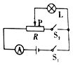
（1）电源电压
（2）滑动变阻器R的最大阻值；
（3）电路的最小功率和最大功率。
【答案】（1）6V；（2）36Ω；（3）0.75W， 4W。
【解析】（1）当开关S₁闭合，滑动变阻器的滑片P在最左端时，灯泡L正常发光，此时灯单独接在电路中工作，所以电源电压等于灯正常工作的电压，即：
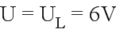；
（2）根据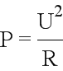得灯的电阻为：
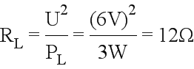；
当开关S₁闭合，S₂断开，滑动变阻器的滑片P在中点时，灯与滑动变阻器总电阻的一半串联接入电路，电流表的示数是0.2A，根据得此时总电阻为：
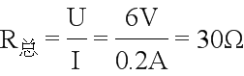，
根据串联总电阻等于各电阻之和得：
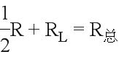，
解得滑动变阻器的阻值为：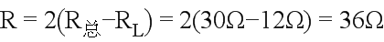；
（3）根据可知，电阻最大时，功率最小；
由于电阻串联时，电阻增大，所以S₁闭合，S₂断开，滑片位于最右端时，灯与滑动变阻器的最大阻值串联，电阻最大，则最小功率为：
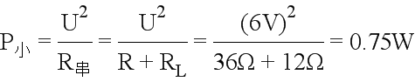；
当电阻最小时，功率最大；
由于电阻并联时，电阻变小，且小于任一并联电路，所以当闭合S₁、S₂，且滑片位于左端时，灯与滑动变阻器的最大阻值并联，电阻最小，则最大功率为：
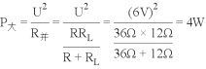。
点睛：难点是最后一问的解答，首先要清楚电阻最大时，功率最小；电阻最小时，功率最大；然后再根据电阻的串联和并联的特点得出，串联时，电阻大，并联时电阻小，最后可分别求出最小和最大功率。

